qonto-asset-registry
Ton compte sait ce que tu possèdes — le registre du matériel que personne ne tient
Hackathon Qonto × Anthropic MCP · 100 % lecture — zéro écriture · Seuil 500 € HT configurable · Inventaire assurance prêt

🎯 Le pitch
Personne ne tient le registre des immobilisations. Et le jour du vol ou du sinistre, l'assureur demande l'inventaire avec les valeurs d'achat et les justificatifs — que personne n'a. Pourtant, le compte Qonto sait déjà tout ce que l'entreprise possède. Le skill le lit :
- 1. Détection des équipements dans 24-36 mois d'achats réels (transactions + factures fournisseurs) — informatique, mobilier, machines, véhicules, outillage, téléphonie, reconnus dès la première occurrence
- 2. Seuil des 500 € HT — tolérance fiscale française : en dessous = charge, au-dessus = immobilisation (configurable) ; leasing signalé « financé, pas immobilisé ici », jamais compté
- 3. Registre des immobilisations — date, fournisseur, description, HT/TTC, justificatif lié, statut — avec jauge de complétude des justificatifs
- 4. Deux sorties en or — amortissements indicatifs (linéaire, valeur nette comptable estimée, à valider par l'expert-comptable) et inventaire assurance prêt à transmettre
📋 Prérequis
Prérequis | Détail | Obligatoire
Compte Qonto production | Le skill s'adapte à toute organisation — get_organization d'abord, zéro donnée en dur | ✅ Oui
Pays | Mécanique universelle. Seuil 500 € HT + durées d'amortissement = pratique française ; autres pays Qonto (DE, ES, IT…) → registre et inventaire sans suggestion fiscale | ℹ️ Détecté
MCP Qonto connecté | Connecteur officiel (claude.ai / Claude Desktop), login OAuth | ✅ Oui
Historique 24-36 mois | En dessous : registre partiel, période couverte annoncée | ⭕ Optionnel
Justificatifs joints aux transactions | Plus il y en a, plus l'inventaire est solide ; les manquants sont listés 📎 (renvoi qonto-receipt-hunter) | ⭕ Optionnel

⚙️ Fonctionnement global
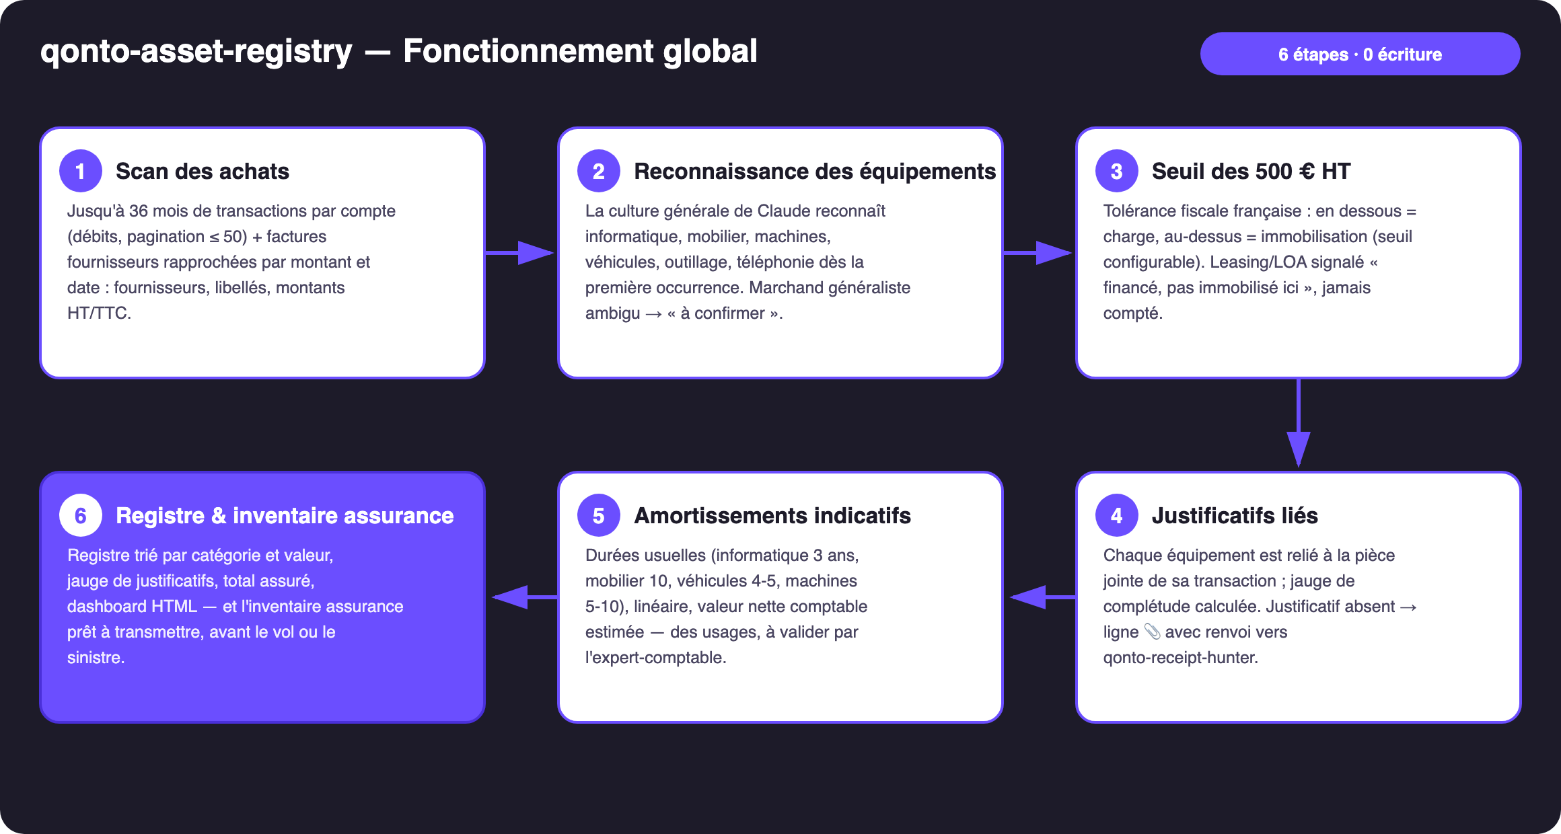
Schéma 1 — Fonctionnement global en 6 étapes (100 % lecture, zéro écriture)
Robuste sur données sales
- Libellés de transactions cryptiques → les factures fournisseurs, rapprochées par montant et date, portent la description propre et le montant HT
- Marchand généraliste (marketplace, grande surface) → ligne « à confirmer » si la nature ne se déduit pas du libellé ou du justificatif — jamais devinée
- Paiement en plusieurs fois → mensualités égales chez le même vendeur rapprochées en un seul actif à sa valeur totale
- Leasing/LOA → mensualités récurrentes chez un financeur : « financé, pas immobilisé ici », exclu des totaux
- Achats carte datés par emitted_at (règlement décalé de 1-2 jours) · TVA non renseignée → HT estimé et annoncé comme tel · pagination ≤ 50 partout

🏗 Schéma fonctionnel
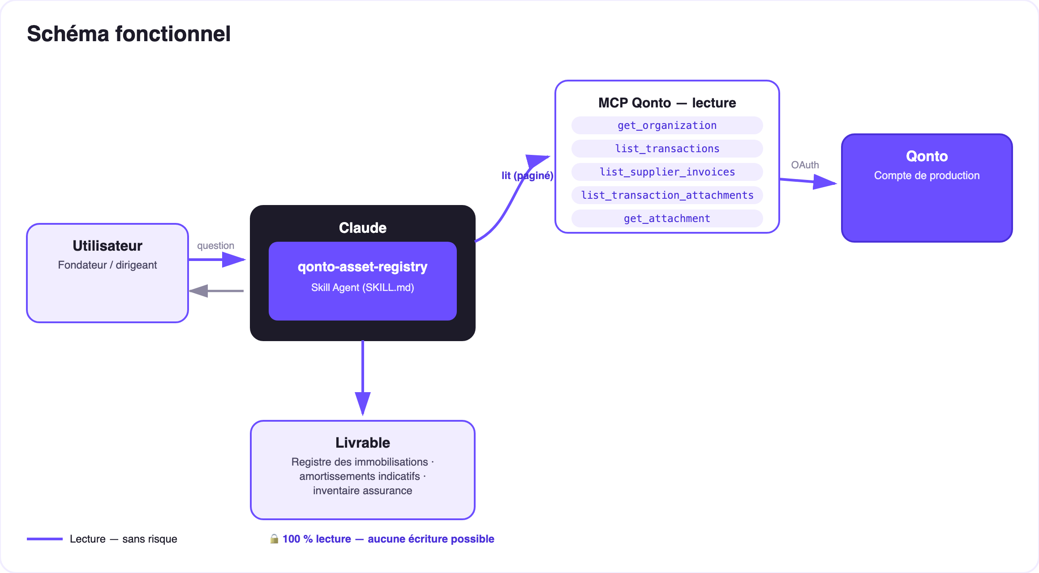
Schéma 2 — Acteurs et flux : lecture seule, aucune écriture
🔒 100 % lecture — la garantie la plus forte : aucun outil d'écriture n'est appelé, jamais. Aucune catégorie modifiée, aucun document envoyé, aucune demande créée. Le registre s'écrit tout seul ; ton comptable garde le stylo — le seuil des 500 € et les durées d'amortissement sont des usages indicatifs, pas des écritures comptables.
📅 Durées d'amortissement usuelles (pratique française, indicatif)
Catégorie | Durée usuelle | Exemples
Informatique | 3 ans | Ordinateurs, écrans, serveurs, imprimantes
Téléphonie | 3 ans | Smartphones, standard, casques pro
Outillage | 5 ans | Outillage d'atelier, électroportatif
Machines | 5-10 ans | Machines de production, gros équipement
Véhicules | 4-5 ans | Voitures, utilitaires, deux-roues
Mobilier | 10 ans | Bureaux, sièges, rayonnages

Statuts du registre
Statut | Signification
✅ Immobilisation | Équipement ≥ seuil (500 € HT par défaut), inscrit au registre et amorti
💰 Charge | Sous le seuil : passé en charge, listé pour mémoire
❓ À confirmer | Marchand généraliste, nature indéterminable — l'utilisateur tranche
🔁 Financé | Leasing/LOA détecté : signalé, jamais compté dans le total
📎 Manquant | Pas de justificatif lié — renvoi vers qonto-receipt-hunter

Les cessions et mises au rebut sont déclarées par l'utilisateur, jamais supposées.
📤 Formats de sortie
Sortie | Format | Quand
Réponse dans la conversation | Tableaux markdown : registre trié par catégorie/valeur, amortissements, résumé (N actifs · valeur totale · jauge justificatifs) | Toujours — c'est la base
Dashboard / export | Fichier/artifact HTML autoportant charte Qonto : registre par catégorie, jauge de complétude, total assuré | Si l'hôte affiche les fichiers ; repli sur tableaux sinon
Inventaire assurance | Tableau prêt à transmettre : description, date d'achat, valeur, justificatif | À la demande — idéalement avant le sinistre

🎬 Vidéo de démo
La démo ≤ 3 min jointe à la PR suit le storyboard : le problème (l'inventaire que l'assureur exige et que personne n'a) → le scan → le registre avec justificatifs liés → le moment « tout était déjà là » → dashboard et inventaire assurance. Tournée en live sur un compte de production réel. (Script de tournage conservé en interne, hors dépôt.)
💡 Améliorations possibles (dans les clous du hackathon)
Idée | Effort | Note
Modules pays (seuils et durées DE · ES · IT · AT · NL · BE · PT) | Moyen | La mécanique est déjà universelle ; il ne manque que les pratiques locales
Détection des cessions par crédit entrant (revente) | Moyen | Toujours proposée à confirmation, jamais supposée
Rapprochement avec un inventaire physique (photos, étiquettes) | Moyen | L'inventaire assurance devient opposable
Alerte de fin d'amortissement (renouvellement à budgéter) | Faible | Réutilise les dates de fin déjà calculées
Export CSV pour le cabinet | Faible | En complément de qonto-accountant-handoff

🛡 Garde-fous
- 100 % lecture — aucun outil d'écriture appelé, jamais
- Seuil 500 € HT et durées d'amortissement = usages indicatifs, pas des écritures comptables — décision finale à l'expert-comptable, rappelé dans chaque rapport
- Nature ambiguë → « à confirmer », jamais inventée ; cessions déclarées par l'utilisateur, jamais supposées
- Montants d'exemple inventés et annoncés comme tels · IBAN masqués (4 derniers chiffres) · pagination ≤ 50 partout
qonto-asset-registry · Documentation FR (pilotage) · Hackathon Qonto × Anthropic MCP · juillet 2026 · Livrable PR : SKILL.md · Version jury : doc-qonto-asset-registry.en.docx

